МИНИСТЕРСТВО НАУКИ И ВЫСШЕГО ОБРАЗОВАНИЯ РОССИЙСКОЙ ФЕДЕРАЦИИ

Федеральное государственное бюджетное образовательное учреждение

высшего образования

**«КУБАНСКИЙ ГОСУДАРСТВЕННЫЙ УНИВЕРСИТЕТ»**

**(ФГБОУ ВО «КубГУ»)**

**Факультет компьютерных технологий и прикладной математики**

**Кафедра информационных технологий**

**ОТЧЕТ ПО ЛАБОРАТОРНОЙ РАБОТЕ № 4**

**по дисциплине**  
 **«МНОГОАГЕНТНОЕ МОДЕЛИРОВАНИЕ»**

Выполнил студент группы 45/2                                  Т. Э. Айрапетов

Направление подготовки 02.03.03 Математическое обеспечение и администрирование информационных систем

Курс    4

Отчет принял доктор физико-математических наук, профессор                                                                                       А.И. Миков

Краснодар

2024 г.

**Задание**: провести моделирование функционирования динамической среды с агентом во времени, исследовать систему на устойчивость. Динамическая среда (объект управления) описывается обыкновенным дифференциальным уравнением 2-го порядка с постоянными положительными коэффициентами. Датчики (устройства сборка информации в среде) имеют запаздывание величины τ, в результате чего агент (регулятор) действует на основе устаревшей информации.

При τ = 0 система устойчива. При небольшом увеличении τ устойчивость сохраняется, но при дальнейшем увеличении τ устойчивость может потеряться. Определить зависимости величины граничного значения запаздывания τ, при которых система ещё устойчива, от других числовых параметров (n, m, a0, b0, a1, b1, ...) среды и агента (k). Функция цели g(t) = H(t) - функция Хевисайда.

**Рекомендации**

Время в задаче непрерывно, но для расчетов на компьютере нужно провести дисркетизацию задачи и решения. Обозначим Δ*t* - шаг по времени, например 0.01. Тогда состояния динамической среды изменяются в дискретные моменты времени *ti* = 0, Δ*t*, 2Δ*t*, 3Δ*t*, ... (*ti* = *i*Δ*t*). Состояния среды в эти моменты обозначим *xi = x*(*ti*), значения управления *ui = u*(*ti*). Начальное состояние среды (0,0,0, ..., 0). Дифференциальное уравнение заменяется разностным.

Моделирование начинается в момент *t* = 0 и заканчивается в момент *t=tstop* , когда станет очевидно, что процесс сходится (устойчивость) или что процесс расходится (неустойчивость).

**Решение.**

Для решения задачи моделирования, для уравнения (1) была рассчитана разностная схема (2) и взят шаг дискретизации равный 0.01.

Общий вид уравнения:

Общий вид схемы:

(2)

Далее в коде были описаны шаги итеративного расчета *x* до некоторого условного понятия сходимости. Будем считать, что система сходится, если к концу вычислений стандартное отклонение последних 10% *x* не больше epsilon=1e-6. Также введем значение максимального количества шагов (1000) для случаев, когда система заведомо расходится.

Проведены эксперименты для значений *a, b, c, k* из списка [0.5, 1, 2, 5, 10] и для τ в диапазоне от 2 до 5 единиц отставания.

Текст программы на языке Python:

*import* numpy *as* np

*import* matplotlib.pyplot *as* plt

*import* pandas *as* pd

T = 1000 *# Время моделирования*

dt = 0.01 *# Шаг по времени*

N_max = int(T / dt) *# Максимальное количество шагов*

N_min = 10 *# Минимальное количество шагов*

epsilon = 1e-6 *# Порог сходимости*

data = []

def simulate(*a*, *b*, *c*, *k*, *tau*):

x = [0, 0]

g = lambda *t*: 1 *if* *t* > 0 *else* 0

def get_x(*t*):

*if* *t* <= 0:

*return* x[0]

*return* x[*t*+1]

u = lambda *t*: *k*\*(g(dt*(*t*-*tau*))-get_x(*t*-*tau*))

t = 1

*while* (abs(np.std(x[-int(len(x)*0.2):])) > epsilon or t < max(*tau*+2, N_min)) and t < N_max - 1:

x.append((2 * *a* * x[-1] - (*a* - *b* * dt / 2) * x[-2] + dt**2 * (u(t) - *c* * x[-1])) / (*a* + *b* * dt / 2))

t += 1

*return* x, t

temp = [0.5, 1, 2, 5, 10]

*for* a *in* temp:

*for* b *in* temp:

*for* c *in* temp:

*for* k *in* temp:

*for* tau *in* range(2, 5):

x, t = simulate(a,b,c,k,tau)

data.append((a,b,c,k,tau,np.std(x[-int(len(x)*0.1):]), x[-1], t*dt/T))

По итогам моделирования различных ситуаций можно сделать некоторые выводы о зависимости между значениями параметров и сходимостью системы. На рисунке 1 можно увидеть heatmap по корреляции наших параметров.

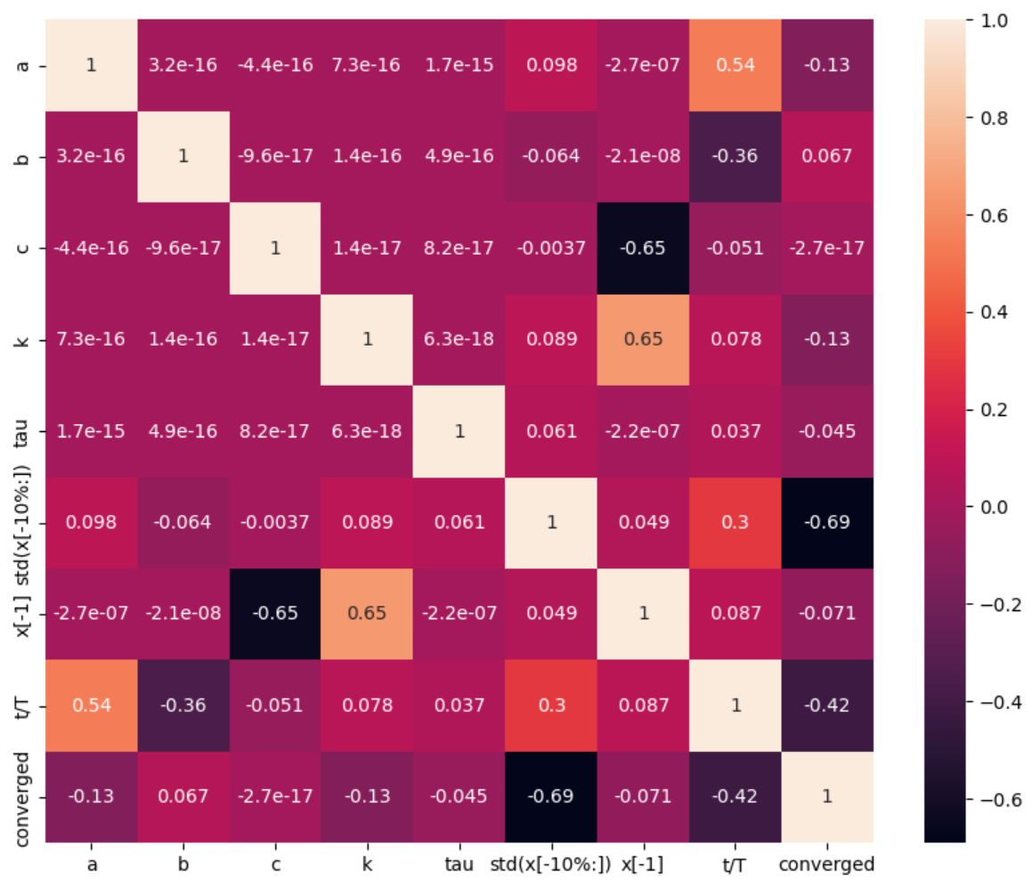

Рисунок 1 – heatmap корреляции параметров

Из рисунка 1 можно увидеть некоторые зависимости между параметрами. Например, параметр converged (булевый признак, отвечающий на вопрос, сошлась система до лимита по шагам или нет) связан с ростом значения параметра *b,* т. е. при больших значениях этого параметра система скорее всего сойдется. Пример графика с увеличенным значением параметра *b* можно увидеть на рисунке 2.

Параметр *a*, в свою очередь, влияет на скорость схождения в обратную сторону, т. е. с его ростом время схождения увеличивается. Пример влияния параметра *a* на кривую сходимости можно увидеть на рисунке 3.

Параметр *c* также негативно влияет на сходимость - в меньшей мере на скорость схождения, в большей на конечное значение системы.

Параметр *k*, в какой-то мере уравновешивает параметр *c*, так как при его правильном задании, система сойдется до нужного значения (1). Тем не менее, слишком большие значения могут привести к увеличению времени схождения.

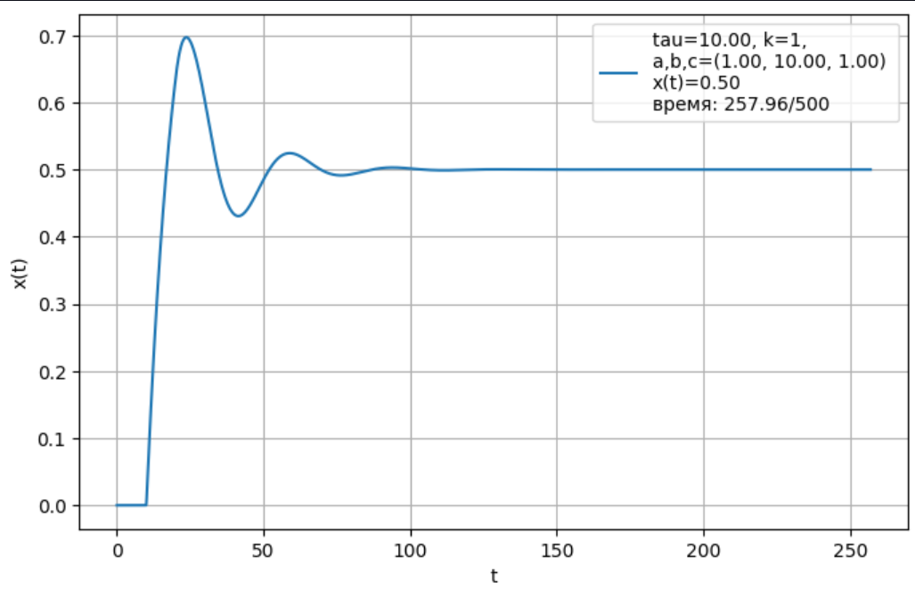

Рисунок 2 - График состояния системы при большой задержке и большим b. Можно сказать, что b нивелирует задержку.

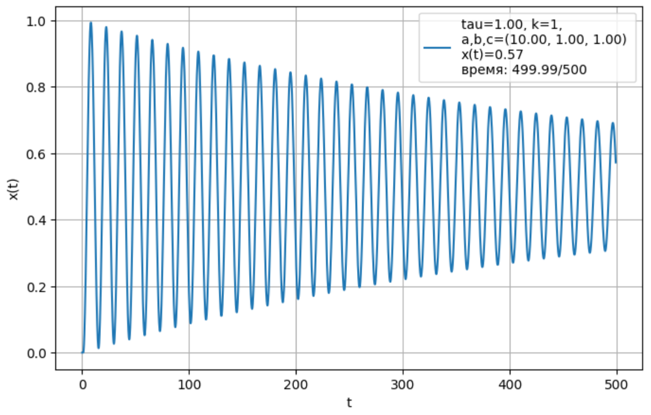

Рисунок 3 - График состояния системы при задержке в 100 шагов и a=10. Несмотря на большую амплитуду колебаний, система рано или поздно должна сойтись.

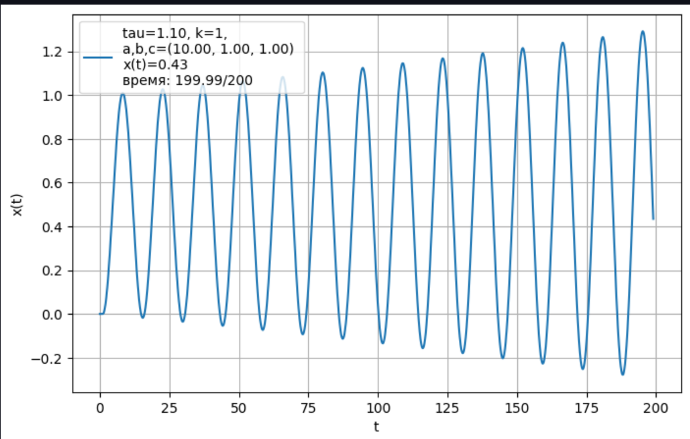

Рисунок 4 - График состояния системы при увеличении задержки.

В отличие от прошлого рисунка, задержка привела к расхождению. Из этого можно сделать вывод, что граничное значение запаздывания в текущей конфигурации равно примерно 100 шагов. Однако при уменьшении параметра *a* до 2, система начинает сходиться даже при задержке в 110 шагов, что говорит об обратной зависимости величины *a* по отношению к значению граничного запаздывания. Подобное поведение можно наблюдать на рисунке 5

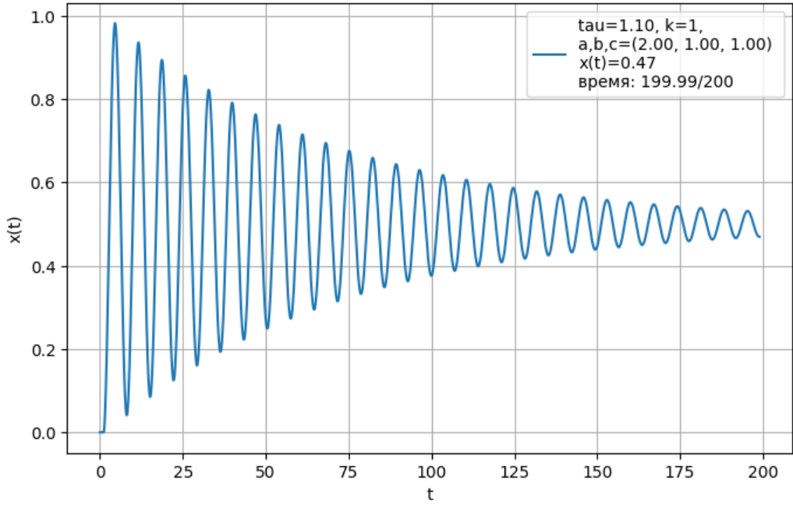

Рисунок 5 - Сходимость среды при уменьшении параметра *a*

Вернемся к конфигурации tau=110, *a*=10, и попробуем уменьшить параметр *k*. Как можно увидеть на рисунке 6, это привело к сходимости среды, так что можно сделать вывод, что параметр *k* должен быть меньше 1 в случае

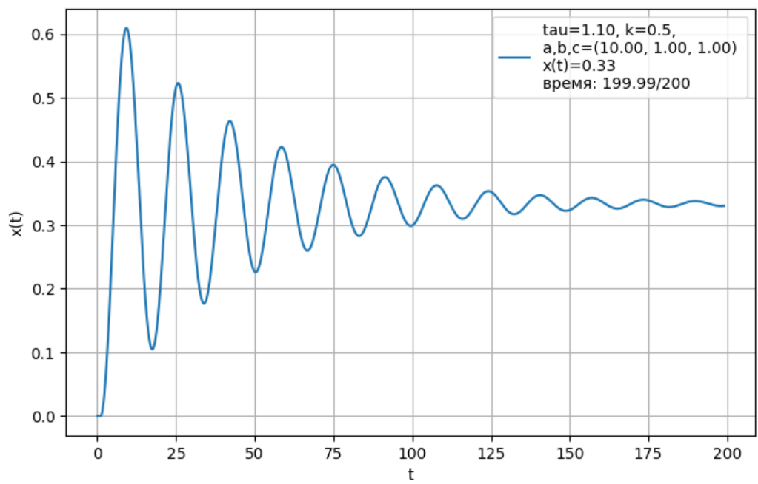

Рисунок 6 - Уменьшение параметра *k* привело к сходимости даже при большой задержке и большом значении параметра *a.*

Теперь рассмотрим влияние параметра *c* на систему. Можно отметить, что любое изменение, приводит к сходимости, даже при довольно большой задержке. Увеличение параметра *c* приводит систему в устойчивое состояние при большой задержке, но в малой окрестности нуля, а уменьшение параметра *c* приводит к сходимости в 1, уменьшая граничное значение запаздывания. Соответствующие графики изображены на рисунках 7 и 8.

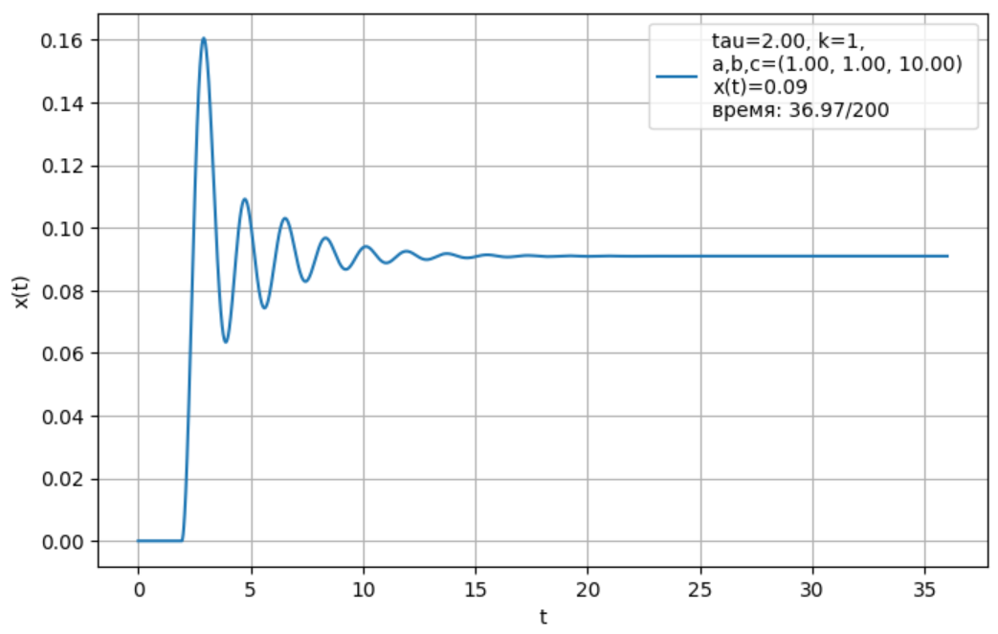

Рисунок 7 - Увеличение параметра *с* при большой задержке приводит к сходимости, но с отклонением.

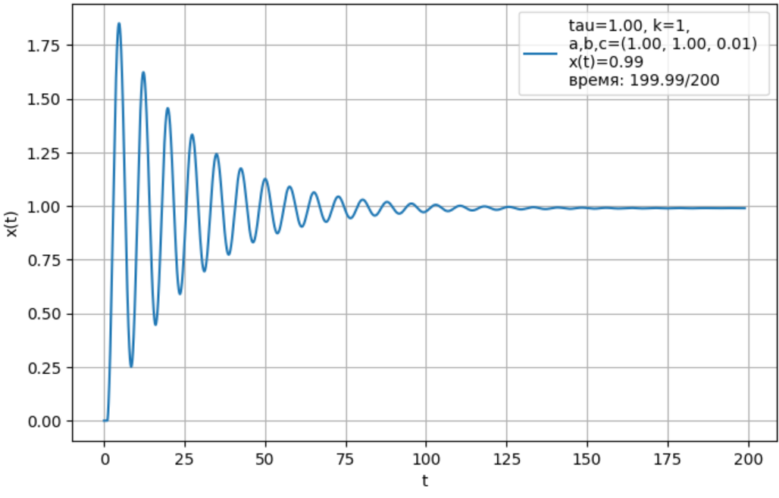

Рисунок 8 - Уменьшение параметра *с* уточняет целевую функцию, но уменьшает порог устойчивости(задержка примерно 100-110)

Выводы: по результатам запусков можно сделать вывод, что в динамических системах важен детальный подбор параметров. Так, в нашем случае можно предположить:

* увеличение *а* уменьшает граничное значение запоздания и увеличивает время схождения
* увеличивание b увеличивает граничное значение запоздания и уменьшает время схождения
* увеличивание c увеличивает граничное значение запоздания
* увеличивание k уменьшает граничное значение запоздания